**MATEMATİK VE FEN BİLİMLERİ EĞİTİMİ BÖLÜMÜ**

**İLKÖĞRETİM MATEMATİK ÖĞRETMENLİĞİ PROGRAMI**

**2022-2023 ÖĞRETİM YILI BAHAR DÖNEMİ**

**1. SINIF ÖĞRENCİLERİNİN ALMALARI GEREKEN DERSLER HAKKINDA BİLGİLENDİRME**

İlköğretim Matematik Öğretmenliği Programı birinci sınıf öğrencilerimizin 2022-2023 öğretim yılı bahar döneminde almaları gereken dersler aşağıda listelenmiştir.

! Öğrencilerimizin listelenen dersler dışında bir ders **seçmemeleri** gerekmektedir.

! Belirtilen gruplar dışında farklı gruplardan ders seçimi yapmayınız.

**1)** 171212113 Matematiğin Temelleri 2 (A)

**2)** 171212114 Analiz 2 (A)

**3)** 171212115 Soyut Matematik (A)

**4)** 171011005 Eğitim Psikolojisi (B)

**5)** 171011009 Türk Dili 2 (C)

**6)** 171011007 Atatürk İlkeleri ve İnkılap Tarihi (AİİT)-2 (B)

**7)** 171011008 Yabancı Dil 2 (A)

**8)** 171011006 Eğitim Felsefesi (A)

171212113 Matematiğin Temelleri 2

171212114 Analiz 2

171212115 Soyut Matematik derslerinin Şekil-1’de sunulan ekran görüntüsünden görüldüğü gibi **“İlköğretim Matematik Öğretmenliği”** altından seçilmesi gerekmektedir.

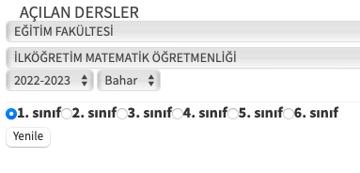

***Şekil-1.*** *Ders Kayıt Ekranı*

171011005 Eğitim Psikolojisi (B)

171011009 Türk Dili 2 (C)

171011007 Atatürk İlkeleri ve İnkılap Tarihi (AİİT)-2 (B)

171011008 Yabancı Dil 2 (A)

171011006 Eğitim Felsefesi (A) derslerinin Şekil-2’de sunulan ekran görüntüsünden görüldüğü gibi **“Eğitim Fakültesi Dekanlığı”** altından seçilmesi gerekmektedir.

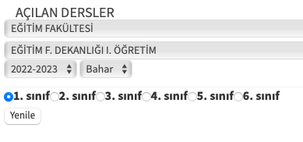

***Şekil-2.*** *Ders Kayıt Ekranı*